基于轻钱包工具RedPacket新注册Token操作手册

廖星星 2020-12-29

概述
本运维手册是基于wanchain轻钱包智能合约离线及在线工具，为RedPacket应用新增WRC20 Token类型进行注册操作说明。

基础操作流程
整体操作流程可以分为3步：
- 在线获取操作账号的Nonce；
- 离线构建合约交易；
- 在线发送交易。
在钱包左侧菜单栏中Contract选项下面分为Offline和Online两个页面，分别用于钱包离线工作和在线工作。

nonce获取
在线获取Nonce页面如下图所示，在Contract菜单Online页面中，下图1处填写选择需要部署合约WanLend业务合约的链名称WAN；在2处选择离线钱包账户地址；点击Get Nonce按钮，即可在4处得到地址的Nonce值；点击Get Gas Price按钮，即可在6处获取当前链上的gas price值。
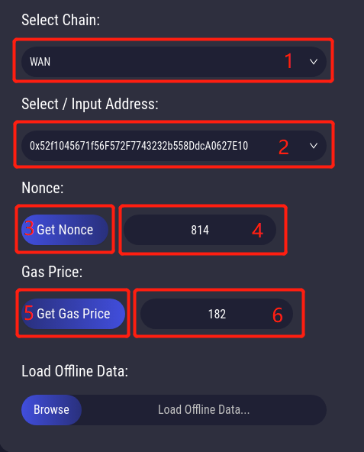

构建离线交易
构建离线交易页面如下图所示，在Contract菜单Offline页面中，首先在1处选择部署合约的链名称WAN；在2处选取离线钱包账户地址；在3处填写nonce数值； 在4处填写链当前的gas price值。
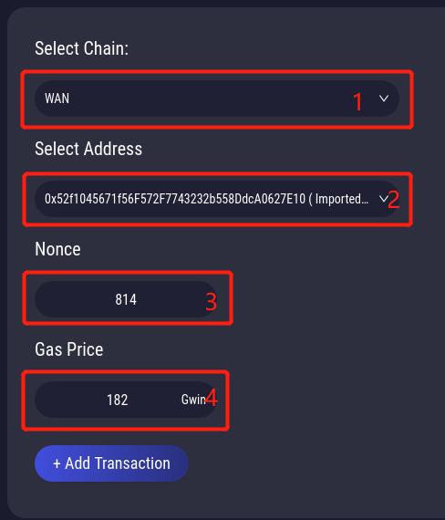

点击下方的+Add Transaction按钮，添加第一条离线交易。如下图所示，在5处输入合约地址，在6出选取合约abi文件，在7处下拉选取调用合约方法，在9处填写合约参数，在10处填写可能需要的value数值。
这些参数会在后文具体的业务指导书中详细列出，直接复制粘贴到文本框中即可。
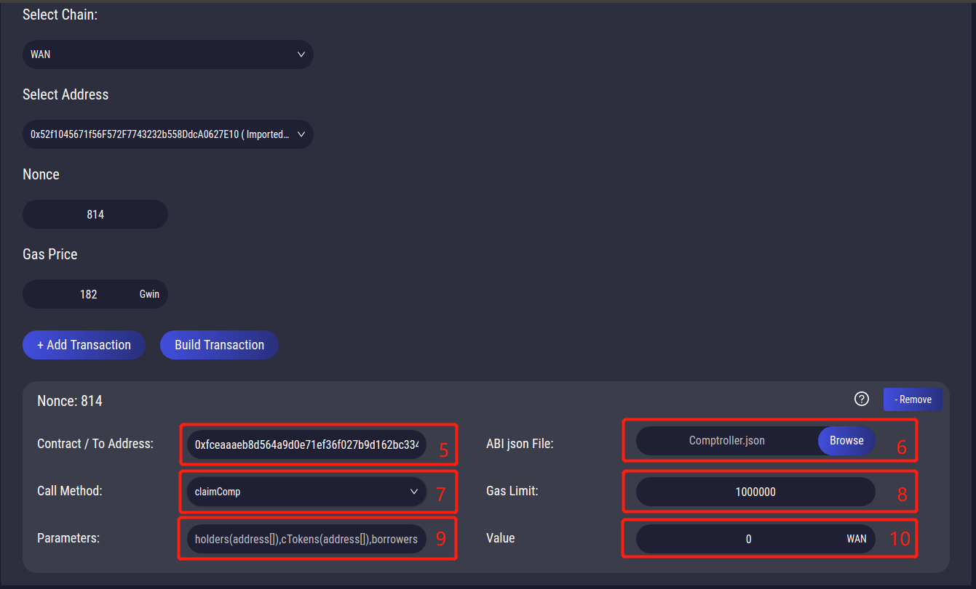
如需连续发送多笔离线交易，可继续点击+Add Transaction按钮，添加下一条交易，每个交易的Nonce值会自动递增。如需要移除，请点击右上角的-Remove按钮移除不需要的交易。
注意：在填写9处合约参数时，其中的地址必须为全小写，逗号后面不能有空格，否则会构建失败。
填写完成后点击Build Transaction按钮，成功后，点击Save To File…按钮，将签名完成的离线交易数据文件导出，拷贝到在线电脑上。
输出文件默认为地址加nonce命名。

在线发送交易
在离线交易构建完成后，在在线钱包菜单栏Contract的Online页面，选择Load Offline Data… 按钮，可加装离线交易数据。加装后，会弹出确认窗口。如下图所示：
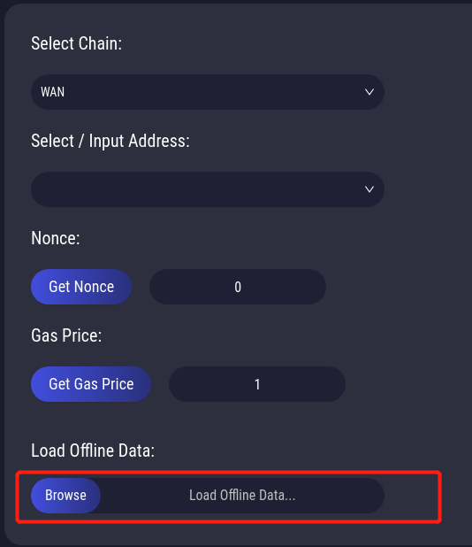
左右滑动确认窗口中的表格，确认地址、参数等信息无误后，点击Send按钮，完成交易发送。
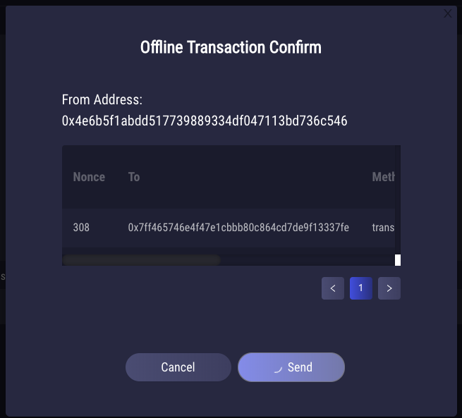
如果执行成功，会弹出Success字样，并且窗口会自动消失，如果失败，请检查sdk日志。

RedPacket注册Wrc20类业务应用
此次新增的token类型是WASP：
主网RedPacket合约地址为："0x5eaee90e85206a7f3681160e69c85df6f8fe5b16";
主网WASP地址为："0x8b9f9f4aa70b1b0d586be8adfb19c1ac38e05e9a"；
WASP的rpMaxBonus为： 10000000000000000000000。

Contract Address | ABI json File | Call Method | Gas Limit | Parameters | Value
0x5eaee90e85206a7f3681160e69c85df6f8fe5b16 | Abi_RedPacket.json | RegWRCToken | 1000000 | 0x8b9f9f4aa70b1b0d586be8adfb19c1ac38e05e9a,10000000000000000000000 | 0

